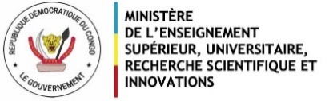UNIVERSITÉ DE KINSHASA 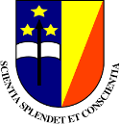
Secrétaire Général chargé de la Recherche UNIKIN

CERTIFICAT DE VALIDATION DE DOSSIER DE SOUTENANCE DEA/DES/Master
Réf. : SGR/0011302/2026
Le Secrétariat Général à la Recherche de l’Université de Kinshasa certifie par la présente que le dossier de soutenance de DEA/DES :
Nom et Prénom :
Faculté / École :
Département :
Intitulé du travail :
a été soumis via la plateforme officielle du Secrétariat Général à la Recherche en date du xx / xx/ xxxx.
Après vérification des pièces requises soumis, le dossier peut être déposé à la Faculté pour être cheminé au Secrétariat Général à la Recherche pour analyse physique.
En foi de quoi, le présent certificat est délivré pour servir et valoir ce que de droit.
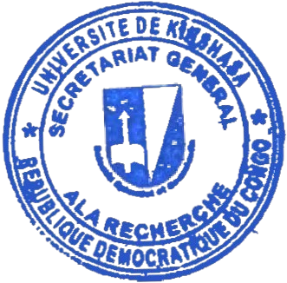
Fait à Kinshasa, le xx / xx / xxxx
Le Secrétaire Général à la Recherche

